通信系统仿真设计——数字基带传输系统仿真

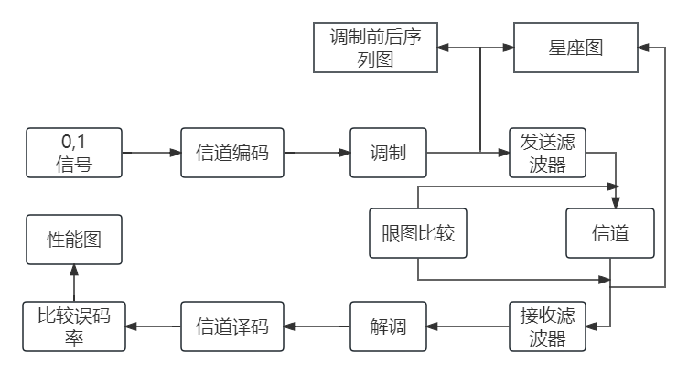
图示说明：
- 信源：0、1二进制bit要随机产生。help: rand, randint等
- 信道编码：（7,4）汉明码（选做）
- 调制：BPSK、4QAM以及8PSK（格雷映射）
- 发送滤波器：设计一个FIR或者IIR升余弦滤波器，对输入的数据进行滤波，实现方法help：rcosine, rcosflt。
- 信道：噪声为AWGN，或者AWGN+Rayleigh
- 接收分集技术：如果考虑Rayleigh，可以使用接收分集技术：选择合并技术

仿真要求：根据自己的设计要求，重新画出系统流程图，给出以下结果
- 给出（1）调制前后序列图，（2）星座图，（3）眼图，（4）性能图；
- 针对发送滤波器，分析不同滚降系数对于眼图和性能图的影响；
- 针对信道编码，给出使用信道编码方案前后的性能图，并进行分析；
- 针对调制，给出BPSK、基4QAM以及8PSK（格雷映射），并进行分析；
- 误比特率要求达到1×10⁻⁵以下；
- 在没有信道编码情况下，性能图的理论曲线。
- 在题目体现所做的内容（包含信道编码、接收分集等）
编写语言要求：使用Matlab/C语言/Matlab-simulink语言中的任一种工具实现。
报告提交：
7月16日前，电子版(论文和代码)和纸质版各班学委收齐作业后，统一交给任课老师。



《通信系统仿真设计》课程论文

XXXXXXXXXXXXXXXXXXXXX（自拟论文题目-体现选择的模块）

专 业
班 级
姓 名
学 号
任课教师

教师评阅意见：

论文成绩 |  | 评阅日期

